Resolución del Pleno del Instituto de Transparencia, Acceso a la Información Pública y Protección de Datos Personales del Estado de México y Municipios, con domicilio en Metepec, Estado de México, a doce de mayo de dos mil veintiuno.
VISTO el expediente electrónico formado con motivo del recurso de revisión número 01245/INFOEM/IP/RR/2021, interpuesto por la C. xxxxxxxxxxxxxxxxxxxxxxxxx xxxxxxxxxxxxxx, en lo subsecuente La Recurrente, en contra de la respuesta de la Secretaría de Medio Ambiente, en lo subsecuente El Sujeto Obligado, se procede a dictar la presente resolución.

A N T E C E D E N T E S D E L A S U N T O
PRIMERO. De la Solicitud de Información.
Con fecha tres de marzo de dos mil veintiuno, La Recurrente, presentó a través del Sistema de Acceso a la Información Mexiquense (SAIMEX) ante El Sujeto Obligado, solicitud de acceso a la información pública, registrada bajo el número de expediente 00068/SMA/IP/2021, mediante la cual solicitó información en el tenor siguiente:
“Buena tarde, solicito atentamente me indique cual es trámite y ante que autoridad, puedo solicitar la devolución del pago indebido de una multa por verificación vehicular extemporánea. Gracias” [Sic]
Modalidad de entrega: A través del SAIMEX.
SEGUNDO. De respuesta del Sujeto Obligado.
En el expediente electrónico del SAIMEX, se aprecia que el día dieciocho de marzo de dos mil veintiuno, El Sujeto Obligado dio respuesta a la solicitud de información, resultando de nuestro interés lo siguiente:
“En respuesta a la solicitud recibida, nos permitimos hacer de su conocimiento que con fundamento en el artículo 53, Fracciones: II, V y VI de la Ley de Transparencia y Acceso a la Información Pública del Estado de México y Municipios, le contestamos que:
En respuesta a la solicitud recibida, nos permitimos hacer de su conocimiento que con fundamento en el artículo 53, Fracciones: II, V y VI de la Ley de Transparencia y Acceso a la Información Pública del Estado de México y Municipios, le contestamos que: En atención a la presente solicitud con número de Folio 00068/SMA/IP/2021, por este medio se envía en archivo electrónico formato PDF, el escrito de respuesta emitida por la Dirección General de Prevención y Control de la Contaminación Atmosférica de la Secretaría del Medio Ambiente, de fecha 5 de marzo de 2021. Si se tuviese algún problema para descargarlo, favor de notificarlo al correo electrónico: medioambiente@itaipem.org.mx”[Sic]

De forma complementaria, El Sujeto Obligado adjuntó el documento electrónico “RESP SAIMEX 00066-2021 DGPCCA.pdf”, mismo que se tiene por reproducido en virtud de que será materia de análisis en el considerando respectivo.

TERCERO. Del recurso de revisión.
Inconforme con la respuesta notificada por El Sujeto Obligado, La Recurrente interpuso el recurso de revisión, en fecha dieciocho de marzo de dos mil veintiuno, el cual fue registrado en el sistema electrónico con el expediente 01245/INFOEM/IP/RR/2021, en el cual arguye las siguientes manifestaciones:
Acto Impugnado:
“NO ESTAN DANDO RESPUESTA A MI SOLIICITUD, INCLUSO ANEXAN UN DOCUMENTO DE RESPUESTA ALUSIVO A UN DIVERSO FOLIO SIENDO "RESP SAIMEX 00066-2021 DGPCCA.pdf" Y CON INFORMACIÓN COMPLETAMENTE DIFERENTE A LO SOLICITDO. EL FOLIO DE MI SOLICITUD ES EL 00068/SMA/IP/202, POR LO QUE DE NUEVA CUENTA REQUIERO QUE ME DEN RESPUESTA PUNTUAL A LO SOLICITADO INCIALMENTE.” [Sic]

Razones o Motivos de Inconformidad:
“ESTAN ENTREGANDO INFORMACIÓN DIVERSA A LA SOLICITADA. HACEN REFERENCIA A UN DIFERENTE NUMERO DE FOLIO” [Sic]

CUARTO. Del turno del recurso de revisión.
Medio de impugnación que le fue turnado a la Comisionada Zulema Martínez Sánchez, por medio del sistema electrónico en términos del arábigo 185 fracción I de la Ley de Transparencia y Acceso a la información Pública del Estado de México y Municipios, del cual recayó acuerdo de admisión en fecha veinticuatro de marzo de dos mil veintiuno, determinándose en él, un plazo de siete días para que las partes manifestaran lo que a su derecho corresponda en términos del numeral ya citado.

QUINTO. De la etapa de instrucción.
De las constancias que obran en el expediente electrónico del SAIMEX, se advierte que El Sujeto Obligado presentó su respectivo informe justificado, en fecha veinticinco de marzo, mismo que se puso a la vista de La Recurrente, el ocho de abril, ambos de dos mil veintiuno.
Por lo que una vez transcurrido el plazo establecido para que las partes manifestaran lo que a su derecho conviniera, en fecha dieciséis de abril de dos mil veintiuno se decretó el cierre de instrucción en términos del artículo 185 fracción VI de la Ley de Transparencia y Acceso a la Información Pública del Estado de México y Municipios, iniciando el término legal para dictar resolución definitiva del asunto.

C O N S I D E R A N D O
PRIMERO. De la competencia.
Este Instituto de Transparencia, Acceso a la Información Pública y Protección de Datos Personales del Estado de México, es competente para conocer y resolver el presente recurso de revisión interpuesto por La Recurrente conforme a lo dispuesto en los artículos 6, apartado A, fracción IV de la Constitución Política de los Estados Unidos Mexicanos, 5, párrafos vigésimo segundo, vigésimo tercero y vigésimo cuarto, fracción IV de la Constitución Política del Estado Libre y Soberano de México, 1, 2 fracción II, 13, 29, 36 fracciones II y III, 176, 178, 179 fracción I, 181 párrafo tercero, 182, 185, 188 y 194 de la Ley de Transparencia y Acceso a la Información Pública del Estado de México y Municipios, 9 fracciones I, XXIV, 11 y 14 fracción I del Reglamento Interior del Instituto de Transparencia, Acceso a la Información Pública y Protección de Datos Personales del Estado de México.
Aunado a lo anterior, este Órgano Garante estima pertinente realizar un pronunciamiento ya que consientes de la situación que se vive en la actualidad a fin de otorgarle a los ciudadanos herramientas ágiles y accesibles para el ejercicio de los derechos humanos que se tutelan, se considera que a pesar de las condiciones a las que nos enfrentamos, se cuentan con las herramientas técnicas y tecnológicas necesarias que eviten mermar el ejercicio de los derechos correspondientes, sin que ello implique el poner en riesgo el diverso derecho a la salud de todos los partícipes en los procesos que conllevan.

SEGUNDO. Sobre los alcances del recurso de revisión.
Derivado de la impugnación realizada, es preciso e importante señalar que el recurso de revisión inmerso en la Ley de Transparencia vigente en la entidad, tiene el fin y alcance que señalan los numerales 176, 179, 181 párrafo cuarto, 194 y 195 y demás aplicables de la Ley de Transparencia y Acceso a la Información Pública del Estado de México y Municipios vigente, el cual será analizado conforme a las actuaciones que obren en el expediente electrónico, con la finalidad de reparar cualquier posible afectación al derecho de acceso a la información pública y garantizando el principio rector de máxima publicidad.

TERCERO. De las causas de improcedencia.
En el procedimiento de acceso a la información y de los medios de impugnación de la materia, se advierten diversos supuestos de procedibilidad, los cuales deben estudiarse con la finalidad de dar cumplimiento a los principios de legalidad y objetividad inmersos en el artículo 9 de Ley de Transparencia y Acceso a la Información Pública del Estado de México y Municipios, en correlación con la seguridad jurídica que debe generar lo actuado ante este Organismo garante.

Siendo facultad de este Órgano entrar al estudio de las causas de improcedencia que hagan valer las partes o que se adviertan de oficio por este Resolutor y por ende objeto de análisis previo al estudio de fondo del asunto, en los presupuestos procesales sobre el inicio o trámite de un proceso, generando eficacia jurídica en las resoluciones, máxime que se trata de una figura procesal adoptada en la ley de la materia, la cual impide su estudio y resolución cuando una vez admitido el recurso de revisión se advierta una causa de improcedencia que permita sobreseer el recurso de revisión, sin estudiar el fondo del asunto; circunstancias anteriores que no son incompatibles con el derecho de acceso a la justicia, ya que éste no se coarta por regular causas de improcedencia y sobreseimiento con tales fines. Así las cosas, del análisis del expediente electrónico no se advierte ninguna causa de improcedencia que se actualice ni mucho menos alguna hecha valer por alguna de las partes, procediendo al estudio del fondo del asunto, en los siguientes términos.

CUARTO. Estudio y resolución del asunto
El análisis del presente recurso, se basará en el contenido íntegro de las actuaciones que obran en el expediente electrónico, para así estar en posibilidad este Órgano Colegiado de dictar el fallo correspondiente conforme a derecho, tomando en consideración los elementos aportados por las partes y respetando en todo momento al principio de máxima publicidad consagrado en nuestra Constitución Federal, Local y demás leyes aplicables en la materia, así como en los tratados internacionales en los que el Estado Mexicano sea parte, en concordancia con el párrafo tercero del artículo 1 de la Constitución Federal y el diverso 8 de la Ley de Transparencia local.
En este tenor, es necesario subrayar que el derecho de acceso a la información pública, implica que cualquier persona conozca la información contenida en los documentos que se encuentren en los archivos de los sujetos obligados, conforme a los artículos 4, 12, 24 último párrafo y 160 de la Ley local en la materia, que a la letra citan:
“Artículo 4. El derecho humano de acceso a la información pública es la prerrogativa de las personas para buscar, difundir, investigar, recabar, recibir y solicitar información pública, sin necesidad de acreditar personalidad ni interés jurídico.
Toda la información generada, obtenida, adquirida, transformada, administrada o en posesión de los sujetos obligados es pública y accesible de manera permanente a cualquier persona, en los términos y condiciones que se establezcan en los tratados internacionales de los que el Estado mexicano sea parte, en la Ley General, la presente Ley y demás disposiciones de la materia, privilegiando el principio de máxima publicidad de la información. Solo podrá ser clasificada excepcionalmente como reservada temporalmente por razones de interés público, en los términos de las causas legítimas y estrictamente necesarias previstas por esta Ley.
Los sujetos obligados deben poner en práctica, políticas y programas de acceso a la información que se apeguen a criterios de publicidad, veracidad, oportunidad, precisión y suficiencia en beneficio de los solicitantes.
Artículo 12. Quienes generen, recopilen, administren, manejen, procesen, archiven o conserven información pública serán responsables de la misma en los términos de las disposiciones jurídicas aplicables.
Los sujetos obligados sólo proporcionarán la información pública que se les requiera y que obre en sus archivos y en el estado en que ésta se encuentre. La obligación de proporcionar información no comprende el procesamiento de la misma, ni el presentarla conforme al interés del solicitante; no estarán obligados a generarla, resumirla, efectuar cálculos o practicar investigaciones.
(…)
Artículo 24.
(…)
Los sujetos obligados solo proporcionarán la información pública que generen, administren o posean en el ejercicio de sus atribuciones.”
(…)
Artículo 160. Los sujetos obligados deberán otorgar acceso a los documentos que se encuentren en sus archivos o que estén obligados a documentar de acuerdo con sus facultades, competencias o funciones en el formato que el solicitante manifieste, de entre aquellos formatos existentes, conforme a las características físicas de la información o del lugar donde se encuentre así lo permita.
En caso que la información solicitada consista en bases de datos se deberá privilegiar la entrega de la misma en formatos abiertos.”[Sic]

Así que la obligación de los Sujetos Obligados de dar acceso a la información pública que generen, administren o posean, se tendrá por cumplida cuando el solicitante tenga a su disposición la información requerida, o cuando realice la consulta de la misma en el lugar que ésta se localice, de acuerdo a lo señalado por el artículo 166 de la Ley local en la materia, que se reproduce de la siguiente forma:
“Artículo 166. La obligación de acceso a la información pública se tendrá por cumplida cuando el solicitante tenga a su disposición la información requerida, o cuando realice la consulta de la misma en el lugar en el que ésta se localice.” [Sic]

Una vez sentado lo anterior, en una aproximación inicial, es procedente mencionar que la solicitud de información 00068/SMA/IP/2021 se formuló en los siguientes términos:
“Buena tarde, solicito atentamente me indique cual es trámite y ante que autoridad, puedo solicitar la devolución del pago indebido de una multa por verificación vehicular extemporánea. Gracias” [Sic]

Una vez sentado lo anterior, en una aproximación inicial resulta oportuno traer a colación el artículo 31, fracción IV de la Constitución Política de los Estados Unidos Mexicanos cuyo contenido literal es el siguiente:
“Artículo 31.Son obligaciones de los mexicanos:
(…)
IV. Contribuir para los gastos públicos, así de la Federación, como de los Estados, de la Ciudad de México y del Municipio en que residan, de la manera proporcional y equitativa que dispongan las leyes
(…)” [Sic]

En atención a lo descrito, resulta inconcusa la existencia de una obligación impuesta por nuestra Carta Magna a todo ciudadano mexicano para contribuir a los gastos públicos, lo anterior en atención a los principios de:
- Proporcionalidad: Que cada ciudadano tribute de acuerdo con su riqueza, ingresos o posibilidades económicas y que dicha aportación sea la mínima posible para no ahuyentar o empobrecer al contribuyente.
- Equidad: Que el impacto del gravamen sea el mismo para todas las personas físicas o morales colocadas en la misma circunstancia contributiva, trato igual frente a sujetos iguales y desigual entre desiguales.
- Destino: Para el sostenimiento de los gastos públicos.
- Legalidad: La contribución invariablemente debe de estar prevista en ley.
- Época de pago: Conforme a lo establecido en la normatividad aplicable.

De manera complementaria, resulta oportuno mencionar que los ingresos del Estado se dividen en tributarios, no tributarios y financieros; los cuales a su vez engloban las siguientes sub-categorías:

Ingresos tributarios
- Impuestos
- Aportaciones de Seguridad Social
- Derechos
- Contribuciones especiales
- Accesorios de las contribuciones.

Ingresos no tributarios
- Aprovechamientos (Multas, donativos, entre otros)
- Productos

Ingresos financieros
- Empréstitos
- Emisión de moneda
- Emisión de bonos de deuda pública.
- Amortización y conversión de la deuda pública.
- Moratorias y renegociaciones.
- Devaluaciones.
- Revaluaciones.
- Expropiaciones.
- Decomisos.
- Nacionalizaciones.

Aunado a lo anterior, para delimitar la esfera competencial del Sujeto Obligado, resulta oportuno referir el contenido de los artículos 23, 24, fracciones II y LXI, y 32 Bis de la Ley Orgánica de la Administración Pública del Estado de México, porciones normativas que disponen a la literalidad lo siguiente:
“Artículo 23.- La Secretaría de Finanzas, es la encargada de la planeación, programación, presupuestación y evaluación de las actividades del Poder Ejecutivo, de la administración financiera y tributaria de la hacienda pública del Estado y de prestar el apoyo administrativo que requieran las dependencias del Poder Ejecutivo del Estado.
Artículo 24.- A la Secretaría de Finanzas, corresponde el despacho de los siguientes asuntos:
II. Recaudar los impuestos, derechos, aportaciones de mejoras, productos y aprovechamientos, que correspondan al Estado; y las contribuciones federales y municipales en los términos de los convenios suscritos.
En cuanto a las contribuciones federales en términos de los convenios suscritos señalados en el párrafo anterior, para la mejor organización del trabajo se establece que el Secretario de Finanzas encomiende a los funcionarios a que se refiere el último y penúltimo párrafos del presente artículo, cualesquiera de sus facultades otorgadas por los propios convenios suscritos, excepto aquéllas que por disposición de ley o del reglamento interior respectivo, deban ser ejercidas precisamente por el propio Secretario.
(…)
LXI. Implementar y administrar el Sistema Estatal de Información, Trámites y Servicios, en coordinación con el Consejo Estatal de Gobierno Digital.
(…)
Artículo 32 Bis.- La Secretaría del Medio Ambiente, es el órgano encargado de la formulación, ejecución y evaluación de la política estatal en materia de conservación ecológica, biodiversidad y protección al medio ambiente para el desarrollo sostenible.
A esta Secretaría le corresponde el despacho de los siguientes asuntos:
I. Aplicar y vigilar el cumplimiento de las disposiciones legales en materia de ecología y de protección al ambiente atribuidas al Ejecutivo Estatal.
II. Formular, ejecutar y evaluar el Programa Estatal de Protección al Ambiente.
III. Emitir los lineamientos destinados a preservar y restaurar el equilibrio ecológico y proteger el ambiente.
IV. Convenir con los Gobiernos Federal, de las Entidades Federativas y de los Municipios del Estado, así como con los particulares, la realización conjunta y coordinada de acciones de protección ambiental.
V. Establecer medidas y criterios para la prevención y control de residuos y emisiones generadas por fuentes contaminantes.
VI. Establecer sistemas de verificación ambiental y monitoreo de contaminantes.
VII. Implantar medidas y mecanismos para prevenir, restaurar y corregir la contaminación del aire, suelo, agua y del ambiente en general.
VIII. Difundir los programas y estrategias relacionadas con el equilibrio ecológico y la protección del ambiente.
IX. Fomentar la creación y desarrollo del mercado de derechos de uso del medio ambiente.
X. Desarrollar los mecanismos de regulación del mercado de derechos de uso del medio ambiente.
XI. Fijar, a través del indicador genérico de degradación ambiental que elabore el Instituto de Información e Investigación Geográfica, Estadística y Catastral del Estado de México, los topes de utilización de los derechos de uso del medio ambiente.
XII. Determinar el valor económico de los derechos de uso del medio ambiente y de las penalizaciones en que incurran los agentes, cuidando en todo momento de establecer un mecanismo eficiente de incentivos y desincentivos que contribuya a la reducción de la tasa de degradación ambiental.
XIII. Incentivar la participación e inversión de los agentes productivos en proyectos de recuperación ambiental.
XIV. Promover la educación y la participación comunitaria, social y privada, para la preservación y restauración de los recursos naturales y la protección del ambiente.
XV. Aplicar la normatividad para el manejo y disposición final de los residuos industriales, así como para la construcción de los sistemas de tratamiento de aguas residuales.
XVI. Promover y ejecutar directamente o por terceros, la construcción y operación de instalaciones para el tratamiento de residuos industriales, desechos sólidos, tóxicos y aguas residuales.
XVII. Concesionar la construcción, administración, operación y conservación de las instalaciones a que se refiere la fracción anterior.
XVIII. Promover, coordinar y participar en acciones de protección, conservación, reforestación, fomento y vigilancia de los recursos forestales de la Entidad.
XIX. Regular y promover la protección de los recursos de fauna y flora silvestres en territorio del Estado.
XX. Declarar las áreas naturales protegidas de interés Estatal.
XXI. Fomentar, ejecutar y en su caso, operar parques y áreas verdes.
XXII. Administrar, vigilar y controlar los parques naturales que tenga a su cargo.
XXIII. Promover y fomentar las investigaciones ecológicas.
XXIV. Emitir dictámenes técnicos para cuantificar el daño causado al ambiente.
XXIV Bis. Emitir las evaluaciones técnicas de factibilidad de impacto ambiental y de transformación forestal, en términos del Código para la Biodiversidad del Estado de México, de la Ley de Competitividad y Ordenamiento Comercial del Estado de México y demás disposiciones jurídicas aplicables;
XXV. Aplicar las sanciones previstas en las disposiciones legales de la materia y promover la aplicación de las que corresponda a otras autoridades.
XXVI. Determinar el uso restringido de la infraestructura vial;
XXVII. Las demás que señalen las leyes y reglamentos vigentes en el Estado.” [Sic]

Con base en lo anteriormente expuesto, se arriba a la premisa de que la información requerida por la particular no es susceptible de ser generada, poseída o administrada por El Sujeto Obligado. En este tenor, no resulta desapercibido para este Órgano Resolutor que el veintisiete de noviembre de dos mil diecisiete fue publicado en el Periódico Oficial del Gobierno del Estado Libre y Soberano de México “Gaceta del Gobierno” el Acuerdo mediante el cual el Pleno del Instituto de Transparencia, Acceso a la Información Pública y Protección de Datos Personales del Estado de México y Municipios, modifica el padrón de sujetos obligados en materia de transparencia y acceso a la información pública del Estado de México y Municipios, mismo que puede ser consultado en la siguiente liga electrónica: https://www.infoem.org.mx/doc/normatividad/A_Acuerdo_mediante_el_cual_el_Pleno_del_INFOEM_modifica_el_Padron_de_Sujetos_Obligados_en_materia_de_Transparencia_y.pdf

Resultando de nuestro interés las siguientes imágenes ilustrativas:

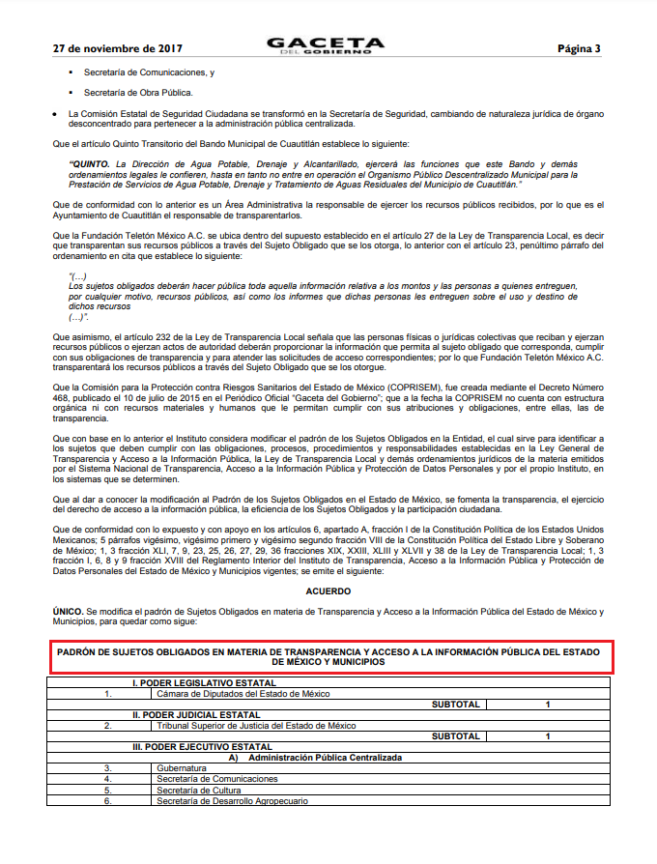
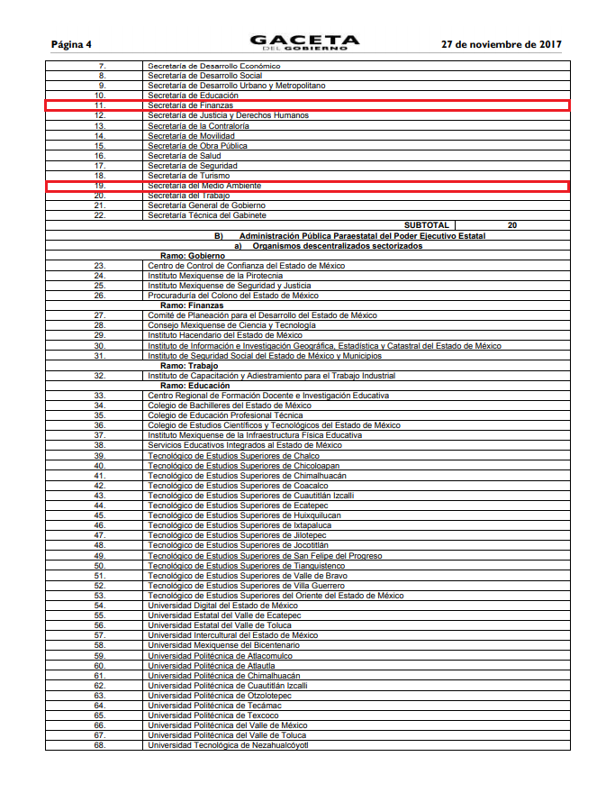
De ahí que deba arribarse a la conclusión de que la Secretaría de Medio Ambiente y la Secretaría de Finanzas, fungen como sujetos obligados diversos para efectos de transparencia.
Una vez sentado lo anterior, como se mencionó en el antecedente segundo, El Sujeto Obligado en fecha dieciocho de marzo del año en curso, rindió su respuesta a la solicitud de información 00068/SMA/IP/2021, adjuntando para tal efecto lo siguiente:
- “RESP SAIMEX 00066-2021 DGPCCA.pdf”: Oficio sin número emitido por la Dirección General de Prevención y Control de la Contaminación Atmosférica y dirigido al Jefe de la Unidad de Información, Planeación, Programación y Evaluación, en términos generales, expone diversos argumentos encauzados a dar contestación a la solicitud de información 00066/SMAIP/2021; de fecha cinco de marzo de dos mil veintiuno. (respuesta a solicitud de información diversa a la que nos ocupa en el caso en particular).

En virtud de lo anterior, la respuesta del Sujeto Obligado es susceptible de actualizar la causal de procedencia inmersa en numeral 179, fracción VI de la Ley de Transparencia local, dispositivo jurídico que a la letra dispone lo siguiente:
“Artículo 179. El recurso de revisión es un medio de protección que la Ley otorga a los particulares, para hacer valer su derecho de acceso a la información pública, y procederá en contra de las siguientes causas:
(…)
VI. La entrega de información que no corresponda con lo solicitado;
(…)” [Sic]

Inconforme con la respuesta rendida por El Sujeto Obligado, La Recurrente interpuso recurso de revisión en fecha dieciocho de marzo, admitiéndose el veinticuatro de marzo, ambos de dos mil veintiuno. Señalando como razones o motivos de inconformidad:
“ESTAN ENTREGANDO INFORMACIÓN DIVERSA A LA SOLICITADA. HACEN REFERENCIA A UN DIFERENTE NUMERO DE FOLIO” [Sic]

Ahora bien, como fue mencionado en el antecedente quinto, El Sujeto Obligado rindió su informe justificado, en los siguientes términos:
- “SAIMEX 00068 F DGPCCA.pdf”: Oficio sin número emitido por la Dirección General de Prevención y Control de la Contaminación Atmosférica y dirigido al Jefe de la Unidad de Información, Planeación, Programación y Evaluación, en lo medular se comunica la notoria incompetencia del Sujeto Obligado, orientando a la particular a formular una nueva solicitud ante la Secretaría de Finanzas del Gobierno del Estado de México; de fecha cinco de marzo de dos mil veintiuno.
- “INFORME DE JUSTIFICACIÓN RR 01245 2021.pdf”: Escrito libre consistente en una foja, en síntesis se menciona que por un error involuntario, en la respuesta primigenia, se adjuntó documento que corresponde a diversa solicitud de información.

Hasta aquí lo expuesto se desprende las siguientes consideraciones:
- A través del derecho de acceso a la información pública, fue requerido el o los documentos donde conste el trámite y autoridad competente para solicitar una devolución por concepto de pago indebido de multa por verificación vehicular extemporánea.
- Ante la notoria incompetencia, los sujetos obligados deberán de comunicarlo al solicitante dentro de los tres días hábiles posteriores a la recepción de la solicitud de acceso a la información pública y en su caso, de manera potestativa orientar, el o los sujetos obligados competentes, lo anterior con fundamento en los artículos 49 fracción II y 167 de la Ley de Transparencia y Acceso a la Información Pública del Estado de México y Municipios, normatividad invocada que señala a la literalidad lo siguiente:
“Artículo 49. Los Comités de Transparencia tendrán las siguientes atribuciones:
I. Instituir, coordinar y supervisar en términos de las disposiciones aplicables, las acciones, medidas y procedimientos que coadyuven a asegurar una mayor eficacia en la gestión y atención de las solicitudes en materia de acceso a la información;
II. Confirmar, modificar o revocar las determinaciones que en materia de ampliación del plazo de respuesta, clasificación de la información y declaración de inexistencia o de incompetencia realicen los titulares de las áreas de los sujetos obligados;
(…)
Artículo 167. Cuando las unidades de transparencia determinen la notoria incompetencia por parte de los sujetos obligados, dentro del ámbito de aplicación, para atender la solicitud de acceso a la información, deberán comunicarlo al solicitante, dentro de los tres días hábiles posteriores a la recepción de la solicitud y, en su caso orientar al solicitante, el o los sujetos obligados competentes.” [Sic]
- Mediante respuesta primigenia, El Sujeto Obligado se limitó a remitir soporte documental que atiende una solicitud de información diversa a la formulada por la particular.
- Finalmente, mediante su informe justificado, El Sujeto Obligado declaró la notoria incompetencia, no obstante lo anterior, ésta no fue aprobada por el Comité de Transparencia, en términos del numeral 49 de la Ley de Transparencia local, cuyo contenido fue expuesto con antelación.

En ese contexto, resulta procedente ordenar al Sujeto Obligado haga entrega a La Recurrente, del Acuerdo que emita el Comité de Transparencia en el que se confirme la declaración de incompetencia respecto de la información solicitada; asimismo, se dejan a salvo los derechos de La Recurrente para que formule una nueva solicitud de información ante El Sujeto Obligado competente.
En mérito de lo expuesto en líneas anteriores, resultan fundados los motivos de inconformidad que arguye La Recurrente en su medio de impugnación que fue materia de estudio, por ello con fundamento en la primera hipótesis de la fracción III, del artículo 186, de la Ley de Transparencia y Acceso a la Información Pública del Estado de México y Municipios, se REVOCA la respuesta a la solicitud de información número 00068/SMA/IP/2021 que ha sido materia del presente fallo.
Por lo antes expuesto y fundado es de resolverse y,

SE RESUELVE

PRIMERO. Se REVOCA la respuesta entregada por el SUJETO OBLIGADO a la solicitud de información número 00068/SMA/IP/2021, por resultar fundados los motivos de inconformidad que arguye LA RECURRENTE, en términos del Considerando CUARTO de la presente resolución.

SEGUNDO. Se ORDENA al SUJETO OBLIGADO haga entrega a LA RECURRENTE en términos del Considerando CUARTO de esta resolución, de lo siguiente:
- El Acuerdo que emita el Comité de Transparencia en el que se confirme la declaración de incompetencia del Sujeto Obligado respecto de la información solicitada de la Secretaría de Finanzas.

TERCERO. NOTIFÍQUESE al Titular de la Unidad de Transparencia del Sujeto Obligado vía SAIMEX, para que conforme al artículo 186, último párrafo, 189, segundo párrafo y 194, de la Ley de Transparencia y Acceso a la Información Pública del Estado de México y Municipios; dé cumplimiento a lo ordenado dentro del plazo de quince días hábiles, debiendo informar a este Instituto en un plazo de tres días hábiles siguientes sobre el cumplimiento dado a la presente resolución.

CUARTO. De conformidad con el artículo 198 de la Ley de Transparencia y Acceso a la Información Pública del Estado de México y Municipios, de considerarlo procedente, EL SUJETO OBLIGADO de manera fundada y motivada, podrá solicitar una ampliación de plazo para el cumplimiento de la presente resolución.

QUINTO. NOTIFÍQUESE la presente resolución a LA RECURRENTE por SAIMEX y hágase de su conocimiento que, de conformidad con lo establecido en el artículo 196, de la Ley de Transparencia y Acceso a la Información Pública del Estado de México y Municipios, podrá promover el Juicio de Amparo en los términos de las leyes aplicables.

ASÍ LO RESUELVE, POR UNANIMIDAD DE VOTOS, EL PLENO DEL INSTITUTO DE TRANSPARENCIA, ACCESO A LA INFORMACIÓN PÚBLICA Y PROTECCIÓN DE DATOS PERSONALES DEL ESTADO DE MÉXICO Y MUNICIPIOS, CONFORMADO POR LOS COMISIONADOS ZULEMA MARTÍNEZ SÁNCHEZ, EVA ABAID YAPUR, JOSÉ GUADALUPE LUNA HERNÁNDEZ, JAVIER MARTÍNEZ CRUZ Y LUIS GUSTAVO PARRA NORIEGA EN LA DÉCIMA SEXTA SESIÓN ORDINARIA CELEBRADA EL DOCE DE MAYO DE DOS MIL VEINTIUNO, ANTE EL SECRETARIO TÉCNICO DEL PLENO, ALEXIS TAPIA RAMÍREZ.

OSAM/JCMA

IMPROCEDENCIA Y SOBRESEIMIENTO EN EL JUICIO DE AMPARO. LAS CAUSAS PREVISTAS EN LOS ARTÍCULOS 73 Y 74 DE LA LEY DE LA MATERIA, RESPECTIVAMENTE, NO SON INCOMPATIBLES CON EL ARTÍCULO 25.1 DE LA CONVENCIÓN AMERICANA SOBRE DERECHOS HUMANOS. Del examen de compatibilidad de los artículos 73 y 74 de la Ley de Amparo con el artículo 25.1 de la Convención Americana sobre Derechos Humanos no se advierte que el derecho interno desatienda los estándares que pretenden proteger los derechos humanos en dicho tratado, por regular causas de improcedencia y sobreseimiento que impiden abordar el estudio de fondo del asunto en el juicio de amparo, en virtud de que el propósito de condicionar el acceso a los tribunales para evitar un sobrecargo de casos sin mérito, es en sí legítimo, por lo que esa compatibilidad, en cuanto a los requisitos para la admisibilidad de los recursos dependerá, en principio, de los siguientes criterios: no pueden ser irracionales ni de tal naturaleza que despojen al derecho de su esencia, ni discriminatorios y, en el caso, la razonabilidad de esas causas se justifica por la viabilidad de que una eventual sentencia concesoria tenga un ámbito de protección concreto y no entre en conflicto con el orden jurídico, no son de tal naturaleza que despojen al derecho de su esencia ni tampoco son discriminatorias, pues no existe alguna condicionante para su aplicabilidad, en función de cuestiones personales o particulares del quejoso. Por tanto, las indicadas causas de improcedencia y sobreseimiento no son incompatibles con el citado precepto 25.1, pues no impiden decidir sencilla, rápida y efectivamente sobre los derechos fundamentales reclamados como violados dentro del juicio de garantías.

